|  |  |  |  |
| --- | --- | --- | --- |
|  | Nations Unies | ECE/TRANS/WP.29/GRRF/2017/27 | |
| _unlogo | **Conseil économique et social** | | Distr. générale  2 octobre 2017  Français  Original : anglais |

**Commission économique pour l’Europe**

Comité des transports intérieurs

**Forum mondial de l’harmonisation  
des Règlements concernant les véhicules**

**Groupe de travail en matière de roulement et de freinage**

**Quatre-vingt-cinquième session**

Genève, 11 décembre 2017

Point 2 de l’ordre du jour

**Règlement no 79**

Proposition d’amendements au Règlement no 79[[1]](#footnote-2)\*

Communication du Groupe de travail en matière de roulement   
et de freinage

*Règlement no 79,*

*Ajouter un nouveau paragraphe 2.3.4.3*, libellé comme suit :

« **2.3.4.3 Par “*fonction de direction dans les situations d’urgence (ESF)*”, une fonction de commande capable de détecter automatiquement une collision potentielle et d’activer automatiquement le système de direction du véhicule pendant une durée limitée, afin de diriger le véhicule dans le but d’éviter ou d’atténuer une collision avec :**

**a) un autre véhicule se déplaçant\* dans une voie adjacente,**

**i) en train de se déporter sur la trajectoire du véhicule mis à l’essai, ou**

**ii) sur la trajectoire duquel le véhicule mis à l’essai est en train de se déporter, ou**

**iii) le conducteur du véhicule mis à l’essai ayant amorcé un changement de voie afin d’emprunter la voie en question.**

**b) un obstacle se trouvant sur la trajectoire du véhicule mis à l’essai ou dont on considère qu’il va se trouver sur sa trajectoire de façon imminente.**

**L’ESF doit être conçu pour intervenir dans l’un ou plusieurs des cas susmentionnés.**

**\* Le véhicule peut se déplacer dans la même direction que le véhicule mis à l’essai ou dans la direction opposée.**».

*Ajouter de nouveaux paragraphes 2.4.16 et 2.4.17*, libellés comme suit :

« **2.4.16 Par “*procédure de changement de voie*”, dans le cas d’une ACSF de catégorie [C1], une procédure qui débute lorsque les feux indicateurs de direction sont activés par suite d’une action délibérée du conducteur et qui prend fin lorsque les feux indicateurs de direction sont désactivés. Elle comprend les étapes suivantes :**

**a) Activation des feux indicateurs de direction par suite d’une action délibérée du conducteur,**

**b) Déplacement latéral du véhicule vers le marquage de la voie,**

**c) Manœuvre de changement de voie,**

**d) Reprise de la fonction de maintien dans la voie,**

**e) Désactivation des feux indicateurs de direction.**

**2.4.17 Par “*manœuvre de changement de voie*”, une manœuvre faisant partie de la procédure de changement de voie et qui :**

**a) Débute lorsque le bord extérieur de la bande de roulement du pneumatique de la roue avant du véhicule la plus proche du marquage de la voie entre en contact avec le bord intérieur du marquage de la voie vers laquelle le véhicule est en train d’être dirigé, et**

**b) Prend fin lorsque les roues arrières du véhicule ont entièrement franchi le marquage de la voie.** ».

*Ajouter un nouveau paragraphe 5.1.6.2*, libellé comme suit :

« **5.1.6.2 Dispositions applicables à l’ESF**

**Toute ESF doit satisfaire aux prescriptions suivantes.**

**5.1.6.2.1** **L’ESF ne doit déclencher une intervention que lorsqu’un risque de collision est détecté.**

**5.1.6.2.2 Une manœuvre d’évitement déclenchée par une ESF ne doit pas diriger le véhicule hors de sa voie de circulation. Cependant, si l’intervention est déclenchée alors que le conducteur a entamé une manœuvre de changement de voie ou que le véhicule se déporte intempestivement vers une voie adjacente, le système peut ramener le véhicule dans sa voie de circulation initiale**.

**Dans le cas d’une ESF capable d’intervenir en l’absence de marquage des voies, l’intervention de l’ESF sur ce type de route ne doit pas entraîner un déport latéral de plus de 0,75 m. Le véhicule ne doit pas non plus quitter la route du fait de l’intervention de l’ESF. À cette fin, le système doit pouvoir détecter le bord de la route.**

**Tout véhicule équipé d’une ESF doit également être équipé de dispositifs permettant de détecter le marquage des voies et de surveiller l’environnement de conduite (par exemple, les autres usagers de la route) conformément au cas d’utilisation défini dans les données du système. Le système doit surveiller l’environnement de conduite en permanence lorsque l’ESF est active.**

**L’intervention de l’ESF ne doit pas conduire le véhicule à entrer en collision avec un autre usager de la route.**

**Lors de l’homologation de type, le constructeur doit, à la satisfaction du service technique, faire la démonstration du fonctionnement des moyens de détection du marquage des voies et de surveillance de l’environnement de conduite qui sont montés sur le véhicule pour satisfaire aux présentes prescriptions.**

**5.1.6.2.3 Toute intervention de l’ESF doit être signalée au conducteur au moyen d’un signal d’avertissement visuel et d’un signal acoustique ou haptique qui doivent être émis au plus tard au début de ladite intervention.**

**[À cette fin, des signaux appropriés sur le plan directionnel, utilisés par d’autres systèmes d’avertissement (par exemple, détection d’un obstacle dans l’angle mort, avertissement de franchissement de ligne, d’avertissement de risque de choc avant), sont considérés comme suffisants pour satisfaire aux prescriptions applicables respectivement aux signaux visuels, acoustiques ou haptiques visés ci-dessus.]**

**5.1.6.2.4 Toute défaillance du système doit être signalée au conducteur au moyen d’un signal d’avertissement visuel. Toutefois, lorsque le système est désactivé manuellement, l’indication de la défaillance peut être annulée.**

**5.1.6.2.5 L’effort à la commande de direction nécessaire pour neutraliser le contrôle de la trajectoire exercé par le système ne doit pas être supérieur à [50 N].**

**5.1.6.2.6 L’ESF doit satisfaire aux prescriptions de l’annexe 6.**

**5.1.6.2.7 Le véhicule doit être mis à l’essai conformément aux essais pertinents visés à l’annexe 8 du présent Règlement.**

**5.1.6.2.8 Données concernant le système**

**Les données suivantes doivent être fournies au service technique, avec le dossier d’information visé à l’annexe 6 du présent Règlement, au moment de l’homologation de type :**

**a) Le ou les cas d’utilisation pour lesquels l’ESF est conçue (parmi ceux décrits aux points i), ii) et iii) de l’alinéa a) et à l’alinéa b) du paragraphe 2.3.4.3),**

**b) Les conditions dans lesquelles le système est actif, pour la plage de vitesses du véhicule comprise entre Vsmax et Vsmin,**

**c) Les moyens par lesquels l’ESF détecte un risque de collision,**

**d) Les méthodes de désactivation et de réactivation de la fonction.** ».

*Paragraphe 5.1.10,* modifier comme suit :

« **[5.1.11 …**

**Les équipements de direction manuelle et de direction assistée sont dispensés de l’application de l’annexe 6 du présent Règlement, à condition qu’ils ne fassent pas partie d’un système complexe tel que défini au paragraphe 2.4 de ladite annexe.]** ».

*Ajouter un nouveau paragraphe 5.6.3*,libellé comme suit :

« **5.6.3 (Réservé pour les ACSF de catégorie B2)**».

*Ajouter un nouveau paragraphe 5.6.4*, libellé comme suit :

« **5.6.4 Dispositions spéciales applicables aux ACSF de catégorie [C1]**

**Toute ACSF de catégorie [C1] doit satisfaire aux prescriptions suivantes.**

**5.6.4.1 Généralités**

**5.6.4.1.1 Tout véhicule équipé d’une ACSF de catégorie [C1] doit aussi être équipé d’une ACSF de catégorie B1 conforme aux prescriptions du présent Règlement.**

**5.6.4.2 Activation/désactivation d’une ACSF de catégorie [C1]**

**5.6.4.2.1 Par défaut, le système doit être désactivé à chaque nouveau démarrage du moteur.**

**[Lors de la première activation du système] après un nouveau démarrage, un avertissement doit être affiché afin d’informer le conducteur qu’il est de sa responsabilité de surveiller les conditions de circulation et les conditions de route avant et pendant la procédure de changement de voie.**

**Cette prescription ne s’applique pas lorsque le moteur redémarre automatiquement, par exemple dans le cas d’un système de mise en veille (arrêt-démarrage).**

**5.6.4.2.2 Le véhicule doit être équipé d’un moyen permettant au conducteur d’activer (mode veille) et de désactiver (mode arrêt) le système. Il peut s’agir du même moyen que celui utilisé pour l’ACSF de catégorie B1.**

**5.6.4.2.3 Le système ne doit être activé (mode veille) qu’après une action délibérée du conducteur.**

**L’activation par le conducteur ne doit être possible que sur des routes interdites aux piétons et aux cyclistes et qui, de par leur conception, sont équipées d’une séparation physique entre les sens de circulations opposés et comportent au moins deux voies dans le sens de circulation du véhicule considéré. Ces conditions doivent être vérifiées par au moins deux moyens indépendants.**

**Si le véhicule quitte un type de route sur lequel l’utilisation d’une ACSF de catégorie [C1] est autorisée pour emprunter une route sur laquelle elle est interdite, le système doit être automatiquement désactivé.**

**5.6.4.2.4 Il doit être possible de désactiver le système (mode arrêt) à tout moment par une simple action du conducteur. Une fois le système ainsi désactivé, il ne doit être possible de le réactiver (mode veille) que par une action délibérée du conducteur.**

**5.6.4.2.5 Nonobstant les prescriptions ci-dessus, les essais pertinents visés à l’annexe 8 du présent Règlement peuvent être réalisés sur une piste d’essai.**

**5.6.4.3 Neutralisation**

**Une action du conducteur sur la direction doit neutraliser l’action du système sur la direction. L’effort à la commande de direction nécessaire pour neutraliser le contrôle de la trajectoire exercé par le système ne doit pas être supérieur à [30 ou 50] N.**

**Le système peut rester activé (mode veille) pendant la période de neutralisation à condition que la priorité soit donnée au conducteur.**

**5.6.4.~~4~~ Accélération latérale**

**L’accélération latérale induite par le système pendant la manœuvre de changement de voie :**

**a) Ne doit pas être supérieure à 1 m/s², sans compter l’accélération latérale générée par la courbure de la voie, et**

**b) Ne doit pas porter l’accélération latérale totale du véhicule au-delà des valeurs maximales indiquées dans les tableaux du paragraphe 5.6.2.1.3.**

**[La moyenne mobile, sur une durée d’une demi-seconde, de l’à-coup latéral produit par le système ne doit pas être supérieure à 5 m/s³.]**

**5.6.4.5 Interface homme-machine (IHM)**

**5.6.4.5.1 Sauf disposition contraire, les signaux visuels visés au paragraphe 5.6.4.5 doivent pouvoir être facilement distingués les uns des autres (par exemple, symbole, couleur, clignotement ou texte différents).**

**5.6.4.5.2 Lorsque le système est en mode veille (c’est-à-dire prêt à intervenir), le conducteur doit en être informé par un signal visuel.**

**5.6.4.5.3 Lorsque la procédure de changement de voie est en cours, le conducteur doit en être informé par un signal visuel.**

**5.6.4.5.4 Lorsque la procédure de changement de voie est annulée, conformément au paragraphe 5.6.4.6.8, le système doit en informer clairement le conducteur au moyen d’un signal d’avertissement et d’un signal acoustique ou haptique. Si l’annulation est déclenchée par le conducteur, un signal visuel suffit.**

**5.6.4.5.5 Toute défaillance du système doit être signalée au conducteur au moyen d’un signal d’avertissement visuel. Toutefois, lorsque le système est désactivé manuellement par le conducteur, l’indication de la défaillance peut être annulée.**

**Si une défaillance du système survient pendant une manœuvre de changement de voie, le conducteur doit en être informé au moyen d’un signal visuel et d’un signal acoustique ou haptique.**

**5.6.4.5.6 Le système doit disposer d’un moyen de détecter que le conducteur tient la commande de direction et avertir le conducteur conformément à la stratégie décrite ci-après :**

**Si, après un délai n’excédant pas 3 secondes après le début de la procédure de changement de voie, le conducteur ne tient pas la commande de direction, un signal d’avertissement visuel doit être émis. Ce signal doit être le même que celui visé au paragraphe 5.6.2.2.5.**

**Le signal d’avertissement doit rester actif jusqu’à ce que le conducteur reprenne la commande de direction en main ou que le système soit désactivé, manuellement ou automatiquement.**

**5.6.4.6 Procédure de changement de voie**

**5.6.4.6.1 Une ACSF de catégorie [C1] ne doit pouvoir lancer une procédure de changement de voie que si une ACSF de catégorie B1 est déjà active.**

**5.6.4.6.2 Pour qu’une procédure de changement de voie soit lancée, le conducteur doit activer manuellement l’indicateur de direction correspondant à la voie vers laquelle il souhaite se diriger, après quoi la procédure doit débuter immédiatement.**

**5.6.4.6.3 Une fois que la procédure de changement de voie a débuté, le fonctionnement de l’ACSF de catégorie B1 doit être interrompu et l’ACSF de catégorie [C1] doit prendre en charge la fonction de maintien dans la voie assurée précédemment par le système de catégorie B1, jusqu’à ce que la manœuvre de changement de voie débute.**

**5.6.4.6.4 La manœuvre de changement de voie doit débuter dans un délai compris entre 3,0 s et 5,0 s après l’action délibérée du conducteur décrite au paragraphe 5.6.4.6.2.**

**5.6.4.6.5 La manœuvre de changement de voie doit être achevée en moins de :**

**a) 5 s pour les véhicules des catégories M1 et N1,**

**b) 10 s pour les véhicules des catégories M2, M3, N2 et N3.**

**5.6.4.6.6** **Une fois la manœuvre de changement de voie achevée, la fonction de maintien dans la voie de l’ACSF de catégorie B1 doit reprendre automatiquement**.

**5.6.4.6.7 L’indicateur de direction doit rester activé pendant toute la durée de la manœuvre de changement de voie et doit être désactivé par le système au plus tard 0,5 s après la reprise de la fonction de maintien dans la voie de l’ACSF de catégorie B1 comme décrit au paragraphe 5.6.4.6.6.**

**5.6.4.6.8 Annulation de la procédure de changement de voie**

**5.6.4.6.8.1 La procédure de changement de voie doit être annulée automatiquement par le système si au moins une des situations ci-après se produit avant le début de la manœuvre de changement de voie :**

**a) Le système détecte une situation critique (telle que définie au paragraphe 5.6.4.7),**

**b) Le système est neutralisé ou désactivé par le conducteur,**

**c) Le système atteint ses limites (par exemple, le marquage des voies n’est plus détecté),**

**d) Le système a détecté que le conducteur ne tenait plus la commande de direction au début de la manœuvre de changement de voie,**

**e) Les feux indicateurs de direction sont manuellement désactivés par le conducteur,**

**f) La manœuvre de changement de voie n’a pas débuté dans les 5,0 s suivant l’action délibérée du conducteur décrite au paragraphe 5.6.4.6.2.**

**5.6.4.6.8.2 Le conducteur doit pouvoir, à tout moment, annuler la procédure de changement de voie à l’aide de la commande manuelle des feux indicateurs de position.**

**5.6.4.7 Situation critique**

**Une situation est considérée comme critique si, au moment où débute une manœuvre de changement de voie, un véhicule en approche dans la voie de destination aurait besoin de ralentir avec une décélération de 3 m/s², [0,0 ou 1,2] s avant le début de la manœuvre, pour que la distance entre les deux véhicules ne soit jamais inférieure à la distance parcourue en [1] s par le véhicule utilisant l’ACSF.**

**Aux fins de la présente prescription, on suppose que la vitesse maximale du véhicule en approche (Vrear) est de 130 km/h et que la vitesse du véhicule utilisant l’ACSF est constante.**

**[5.6.4.8 Distance minimale et vitesse minimale de fonctionnement**

**5.6.4.8.1 L’ACSF de catégorie [C1] doit être capable de détecter des véhicules approchant par l’arrière dans une voie adjacente, jusqu’à une distance Srear définie ci-après :**

**La distance minimale Srear doit être déclarée par le constructeur du véhicule. Sa valeur ne doit pas être inférieure à 55 m.**

**La distance déclarée doit être vérifiée conformément à l’essai pertinent de l’annexe 8, en utilisant un véhicule à moteur à deux roues de catégorie L3 comme véhicule en approche\*.**

**La vitesse minimale de fonctionnement Vsmin, à laquelle l’ACSF est autorisé à réaliser une manœuvre de changement de voie, est calculée pour la distance minimale Srear à l’aide de la formule suivante :**

$$V_{Smin}= a*\left(t_{B}-t_{G}\right)+v_{app}-\sqrt{a^{2}*{(t_{B}-t_{G})}^{2}- 2*a*(v_{app}*t_{G}-S_{rear})}$$

**où :**

**Srear = Distance minimale déclarée par le constructeur, en [m]**

**vapp = 36,1 m/s (Vitesse du véhicule en approche = 130 km/h)**

**a = 3 m/s² (Décélération du véhicule en approche)**

**tB = [1] s (Temps écoulé après le début de la manœuvre, correspondant au début de la décélération du véhicule en approche)**

**tG = [1] s (Écart restant entre les véhicules après la décélération du véhicule en approche)**

**Vsmin = x [m/s] Vitesse minimale d’activation de l’ACSF de catégorie C1**

**Nonobstant les prescriptions ci-dessus, le système peut aussi devenir actif à des vitesses inférieures à la valeur calculée Vsmin, sous réserve que les conditions ci-après soient satisfaites :**

**a) Le système a détecté la présence d’un autre véhicule dans la voie adjacente que le conducteur souhaite emprunter, à une distance inférieure à Srear, et**

**b) La situation n’est pas considérée comme critique selon le paragraphe 5.6.5.7 (par exemple, l’écart de vitesse est faible et Vapp< 130 km/h)**

**c) [S*rear = (vapp - vSmin) \* tB + (vrear – vSmin)2 / (2 \* a) + vSmin \* tG* ] ]**

**[**

**\* Dans l’attente de modalités d’essai uniformes définissant les caractéristiques de la surface équivalente radar d’un véhicule approprié de catégorie L3, le motocycle utilisé pour l’homologation de type doit avoir une cylindrée supérieure à 500cm3. Le choix du motocycle doit être arrêté en accord avec le service technique et ses caractéristiques doivent être consignées dans le procès-verbal d’essai.]**

**5.6.4.8.2 La zone de détection du système au niveau du sol doit correspondre au minimum à la surface indiquée dans la figure ci-après.**

# **Figure 1** Zone de détection minimale

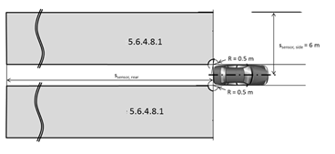

0,5 m

0,5 m

Ssensor, side

Srear :voir

Srear :voir

**5.6.4.8.3 Après chaque nouveau démarrage du moteur (à l’exception des démarrages automatiques, par exemple dans le cas d’un système de mise en veille (arrêt-démarrage)), l’ACSF** **de catégorie [C1] ne doit pas pouvoir réaliser une manœuvre de changment de voie tant que le système n’a pas détecté, au moins une fois, un objet mobile à une distance de plus de [x] m.**

voir

0,5

**5.6.4.8.4 L’ACSF de catégorie [C1] doit pouvoir détecter l’aveuglement du capteur (dû, par exemple, à une accumulation de saleté, de givre ou de neige). Lorsqu’un capteur aveugle est détecté, l’ACSF de catégorie [C1] ne doit pas pouvoir réaliser une manœuvre de changement de voie. L’état du système doit être signalé au conducteur au plus tard au lancement de la manœuvre. Le signal d’avertissement utilisé peut être le même que celui visé au paragraphe 5.6.4.5.5 (défaillance du système).**

**5.6.4.9** **Données concernant le système**

**5.6.4.9.1 Les données suivantes doivent être fournies au service technique, avec le dossier d’information visé à l’annexe 6 du présent Règlement, au moment de l’homologation de type.**

**5.6.4.9.1.1 Les conditions dans lesquelles le système peut être activé et les limites de fonctionnement (conditions limites). Le constructeur du véhicule doit fournir les valeurs de Vsmax, Vsmin et aysmax pour chaque plage de vitesses indiquée dans le tableau du paragraphe 5.6.2.1.3 du présent Règlement.**

**5.6.4.9.1.2 Des informations concernant la manière dont le système détecte que le conducteur a la commande de direction en main.**

**5.6.4.9.1.3 Les moyens de neutraliser ou d’annuler l’intervention du système.**

**[5.6.4.9.1.4 Des informations concernant la manière dont l’état du signal de défaillance et les caractéristiques fonctionnelles de l’ACSF liées à la version du logiciel peuvent être vérifiés à l’aide d’une interface de communication électronique.]**

**[5.6.4.9.1.5** **Un document indiquant quelles caractéristiques fonctionnelles de l’ACSF liées à la version du logiciel sont valides. Ce document doit être mis à jour chaque fois qu’une version du logiciel est modifiée.]**

**5.6.4.9.1.6 Des informations concernant la plage de fonctionnement du capteur pendant sa durée de vie. La plage de fonctionnement du capteur doit être telle que la détérioration du capteur n’ait pas d’incidence sur le respect des prescriptions des paragraphes 5.6.4.8.3 et 5.6.4.8.4 du présent Règlement.**

**5.6.4.10 Le véhicule équipé d’une ACSF de catégorie [C1] doit être mis à l’essai conformément aux essais pertinents visés à l’annexe 8 du présent Règlement. [Pour les situations de conduite qui ne relèvent pas des essais de l’annexe 8, le constructeur du véhicule doit apporter la preuve de la sécurité du fonctionnement de l’ACSF conformément à l’annexe 6 du présent Règlement.]** ».

*Ajouter un nouveau paragraphe 12.7*, libellé comme suit :

« **[12.7 Par dérogation, l’annexe 6 du présent Règlement, tel que modifiée par [le complément 1 à la série 02 d’amendements], ne s’applique pas lorsque des extensions d’homologation sont accordées pour des équipements de direction auxiliaires homologués conformément à des versions antérieures du présent Règlement et évalués conformément à l’annexe 4 dudit Règlement.]** ».

*Annexe 6,*

*Paragraphe 1*,modifier comme suit (ajouter un dernier alinéa) :

« 1. Généralités

…

Elle **[**~~peut~~ **s’applique** également ~~être évoquée, au moyen de paragraphes spéciaux du présent Règlement, pour les~~**aux]** fonctions liées à la sécurité qui sont contrôlées par un ou plusieurs systèmes électroniques.

Ladite information doit montrer que le “Système” satisfait, ~~dans des conditions normales~~ **en l’absence de défaillance** comme en cas de défaillance, à toutes les prescriptions d’efficacité spécifiées ailleurs dans le présent Règlement **et qu’il est conçu pour fonctionner de manière à n’entraîner aucun risque critique pour la sécurité**. ».

*Ajouter un nouveau paragraphe 2.1*, libellé comme suit :

« **2.1 Par le “*Système*”, un système de commande électronique ou un système complexe de commande électronique qui constitue la transmission de commande d’une fonction visée par le présent Règlement ou qui en fait partie. Ce terme s’applique aussi à toute autre système entrant dans le champ d’application du présent Règlement, ainsi qu’aux liaisons de transmission avec d’autres systèmes qui ne relèvent pas du présent Règlement mais qui agissent sur une fonction visée par ledit Règlement.** ».

*L’ancien paragraphe 2.1* devient le paragraphe 2.2 et est modifié comme suit :

« 2.**2** Par “*concept de sécurité*”, une description des mesures incorporées dans le système, par exemple dans les unités électroniques, de manière à assurer l’intégrité du système et, partant, un fonctionnement sûr **en l’absence de défaillance comme en cas de défaillance, y compris** ~~même~~ en cas de défaillance électrique. La possibilité de revenir à un fonctionnement partiel, voire de recourir à un système de secours pour les fonctions vitales du véhicule peut faire partie du concept de sécurité. ».

*L’ancien paragraphe 2.2* devient le paragraphe 2.3 et est modifié comme suit :

« 2.**3** Par “*système de commande électronique*”, une combinaison d’unités conçue pour contribuer à assurer la fonction de commande dudit véhicule grâce au traitement de données électroniques. De tels systèmes, souvent commandés par un logiciel, sont conçus à partir d’organes fonctionnels discrets (capteurs, unités de commande électronique et actionneurs) et reliés entre eux par des liaisons de transmission. Ils peuvent comprendre des éléments mécaniques, électropneumatiques ou électrohydrauliques. ~~“Le système” visé par la présente annexe est celui pour lequel une homologation de type est recherchée.~~ ».

*L’ancien paragraphe 2.3* devient le paragraphe 2.4 et est modifié comme suit :

« 2.**4** Par “*systèmes complexes de commande électronique de véhicules*”, les systèmes de commande électronique ~~qui sont soumis à une hiérarchie~~ au sein ~~de laquelle~~ **desquels** une fonction **contrôlée par un système électronique ou par le conducteur** peut être neutralisée par un système/une fonction de commande électronique supérieure. Une fonction ainsi neutralisée devient partie intégrante du système complexe**, [de même que toute fonction/tout système prioritaire visé(e) par le présent Règlement. Les liaisons de transmission avec un système ou une fonction prioritaire qui ne relève pas du présent Règlement doivent aussi être incluses**.**]** ».

*L’ancien paragraphe 2.4* devient le paragraphe 2.5 et est modifié comme suit :

« 2.**5** Par “*commande* ***électronique*** *supérieure*”, les systèmes/fonctions qui utilisent des dispositifs supplémentaires de traitement et/ou de détection pour modifier le comportement du véhicule en ordonnant des variations de la ou des fonctions ~~normales~~ du système de commande du véhicule. Cela permet à des systèmes complexes de modifier automatiquement leurs objectifs selon un ordre de priorité qui dépend des conditions relevées. ».

*Les anciens paragraphes 2.5 à 2.8* deviennent les paragraphes 2.6 à 2.9.

*Paragraphe 3.1*,modifier comme suit :

« 3.1 …

**Le service technique doit évaluer le dossier d’information afin de vérifier que le “Système” :**

**a) Est conçu de façon que son fonctionnement n’entraîne pas de réaction ayant une incidence négative sur la sécurité,**

**b) Est conçu de façon qu’une défaillance n’entraîne pas de risque ou qu’il puisse être désactivé de façon permanente sans que cela ait d’incidence sur le fonctionnement des autres systèmes,**

**c) Respecte, en l’absence de défaillance comme en cas de défaillance, toutes les prescriptions fonctionnelles pertinentes énoncées dans le présent Règlement, et**

**d) A été développé conformément au procédé ou à la méthode déclarée par le constructeur.** ».

*Paragraphe 3.1.1*,modifier comme suit :

« 3.1.1 La documentation doit être fournie en deux parties :

a) Le dossier officiel pour l’homologation, contenant les données énumérées au paragraphe 3 (à l’exception de celles qui figurent au paragraphe 3.4.4), à présenter au service technique au moment du dépôt de la demande d’homologation de type. ~~Ces données~~ **Ce dossier d’information doit être utilisé par le service technique comme** ~~constitueront la~~ référence de base pour la procédure de vérification énoncée au paragraphe 4 de la présente annexe.

… ».

*Paragraphe 3.2*,envisager de modifier :

« 3.2 Description des fonctions du “Système”

Une description expliquant de manière simple l’ensemble des fonctions de commande du “Système” et les méthodes employées pour réaliser les objectifs doit être fournie, accompagnée d’une indication du ou des mécanismes par lesquels le contrôle est exercé. ».

*Paragraphe 3.3.3*,modifier comme suit :

« 3.3.3 Interconnexions

Les interconnexions au sein du “Système” doivent être indiquées au moyen d’un schéma de circuit pour les liaisons de transmission électriques, d’un schéma de distribution de la timonerie pneumatique ou hydraulique et d’un schéma simplifié pour les liaisons mécaniques. **Les liaisons de transmission avec d’autres systèmes doivent également être indiquées.** ».

*Paragraphe 3.3.4*,modifier comme suit :

« 3.3.4 Une correspondance claire doit être établie entre ces liaisons de transmission et les signaux véhiculés entre les unités. Sur les voies de données multiplexées, les signaux prioritaires doivent être indiqués, chaque fois que l’ordre de priorité peut avoir une incidence sur la performance ou la sécurité ~~au regard du présent Règlement~~. ».

*Ajouter un nouveau paragraphe 3.3.4.1*,libellé comme suit :

« **3.3.4.1 Toute fonction susceptible d’avoir une incidence sur le respect des prescriptions énoncées dans le présent Règlement doit être déclarée par le constructeur. La déclaration doit inclure une description de la logique de fonctionnement de la fonction.**

**En outre, toute fonction déclarée qui peut être neutralisée doit être identifiée comme telle et une description des incidences sur la logique de fonctionnement de la fonction doit être fournie.**

**Ces déclarations doivent inclure toutes les fonctions présentes, y compris celles qui ne sont pas activées au moment de l’homologation de type.** ».

*Paragraphe 3.4.1*,envisager de modifier :

« 3.4.1 Le constructeur doit fournir une déclaration affirmant que la stratégie choisie pour réaliser les objectifs du “Système” ne compromettra pas, en l’absence de pannes, le fonctionnement sur des systèmes visés par les prescriptions du présent Règlement. ».

*Paragraphe 3.4.2*,modifier comme suit :

« 3.4.2 En ce qui concerne le logiciel employé dans le “Système”, il convient d’en expliquer la configuration et de définir les méthodes et outils de conception utilisés. ~~Si nécessaire, le~~ **Le** constructeur doit ~~être prêt à~~ démontrer, preuves à l’appui, comment a été déterminée la réalisation de la logique du système, durant la conception et la mise au point. ».

*Paragraphe 3.4.3*,modifier comme suit :

« 3.4.3 Le constructeur doit fournir ~~aux autorités des services techniques~~ **au service technique** une explication des prescriptions générales appliquées dans le “Système” pour assurer un fonctionnement en cas de défaillance. Les prescriptions générales possibles en cas de défaillance du “Système” sont par exemple les suivantes :

… ».

*Paragraphe 3.4.4*, modifier comme suit :

« 3.4.4 La documentation doit être accompagnée d’une analyse qui montre, en termes généraux, comment le système se comportera lorsque surviendra l’une des défaillances **ou l’un des risques** ~~spécifiées~~ ayant une incidence sur l’efficacité ou la sécurité de la maîtrise du véhicule.

~~Pour ce faire, on peut s’appuyer sur une analyse des modes de défaillance et de leurs effets, une analyse par arbre de défaillance ou toute procédure similaire adaptée aux considérations de sécurité du système.~~

L’approche ou les approches analytiques choisies doivent être mises au point et gérées par le constructeur et soumises à l’inspection du service technique au moment de l’homologation de type.

**[Le service technique doit évaluer la mise en œuvre de l’approche ou des approches analytiques. Cette vérification doit porter sur les éléments suivants :**

**a) Vérification de la stratégie en matière de sécurité au niveau du concept (véhicule) et confirmation que les interactions avec les autres systèmes du véhicule sont prises en compte. Pour ce faire, on peut s’appuyer sur une étude sur les risques et l’exploitabilité ou toute procédure similaire adaptée aux considérations de sécurité du système.**

**b) Vérification de la stratégie en matière de sécurité au niveau du système. Pour ce faire, on peut s’appuyer sur une analyse des modes de défaillance et de leurs effets, une analyse par arbre de défaillance ou toute procédure similaire adaptée aux considérations de sécurité du système.**

**c) Vérification des plans et des résultats de validation. Pour ce faire, on doit procéder à des essais de validation appropriés, par exemple, des essais de type “matériel incorporé” (*hardware in the loop* (HIL)), des essais opérationnels sur route ou tout autre essai adapté à la validation.**

**L’évaluation doit comprendre des vérifications ponctuelles de risques et de défaillances sélectionnés au hasard afin de s’assurer que l’argumentation qui sous-tend le concept de sécurité est compréhensible et logique et que les plans de validation sont adaptés et ont été appliqués intégralement.**

**Le service technique peut réaliser ou faire réaliser les essais visés au paragraphe 4 pour vérifier le concept de sécurité.]** ».

*Ajouter un nouveau paragraphe 3.4.4.2*, libellé comme suit :

« **[3.4.4.2 Cette documentation doit décrire la résistance du “Système” aux effets environnementaux, notamment la résistance aux agents climatiques et la résistance mécanique.]** ».

*Paragraphe 4.1.1*, modifier comme suit :

«**[** 4.1.1 Vérification de la fonction du “Système”

~~Aux fins de l’établissement des niveaux de fonctionnement normaux, la vérification de la performance du système~~**Le service technique doit vérifier le « Système »,** en l’absence de défaillances**, en procédant à des essais pour au moins [10 %] des cas, choisis au hasard, où une fonction relevant du présent Règlement peut être neutralisée comme indiqué par le constructeur conformément au paragraphe 3.3.4.1. Les prescriptions du présent Règlement doivent toujours être respectées lorsqu’une quelconque fonction relevant dudit Règlement est neutralisée.** ~~doit être effectuée au regard du paramètre de référence spécifié par le constructeur, à moins qu’il ne soit soumis à un essai de rendement spécifié dans le cadre de la procédure d’homologation prévue dans le présent Règlement ou dans un autre règlement.~~**]** ».

*Paragraphe 4.1.2*, modifier comme suit :

« 4.1.2 Vérification du concept de sécurité visé au paragraphe 3.4

La réaction du "Système" doit~~, à la discrétion de l’autorité accordant l’homologation de type,~~ être vérifiée dans les conditions d’une défaillance de telle ou telle unité, en appliquant les signaux correspondant aux unités électriques ou aux éléments mécaniques afin de simuler les effets de défectuosités internes à l’unité. **Le service technique doit effectuer cette vérification sur au moins une unité mais ne doit pas vérifier la réaction du « Système » à la défaillance simultanée de plusieurs unités distinctes. [Le constructeur du véhicule peut proposer au service technique l’étape du processus de conception à laquelle il serait le plus opportun de réaliser cet essai, étant entendu que le système doit être à un stade de développement suffisamment avancé pour être représentatif du produit final à homologuer.]**

**[Le service technique doit s’assurer que ces essais portent notamment sur des éléments qui pourraient avoir une incidence sur le contrôle du véhicule et sur les informations de l’utilisateur (éléments relatifs à l’interface homme-machine).]** ».

*Ajouter un nouveau paragraphe 5*, libellé comme suit :

« **[5. Rapports établis par le service technique**

**Les rapports d’évaluation doivent être établis par le service technique de manière à permettre la traçabilité, par exemple en attribuant des codes aux versions des documents inspectés et en les inscrivant dans les registres du service concerné.**

**On trouvera dans la partie II du présent document un exemple de structure de rapport établi par un service technique à l’intention de l’autorité d’homologation de type.]**

[II. Exemple de structure de rapport

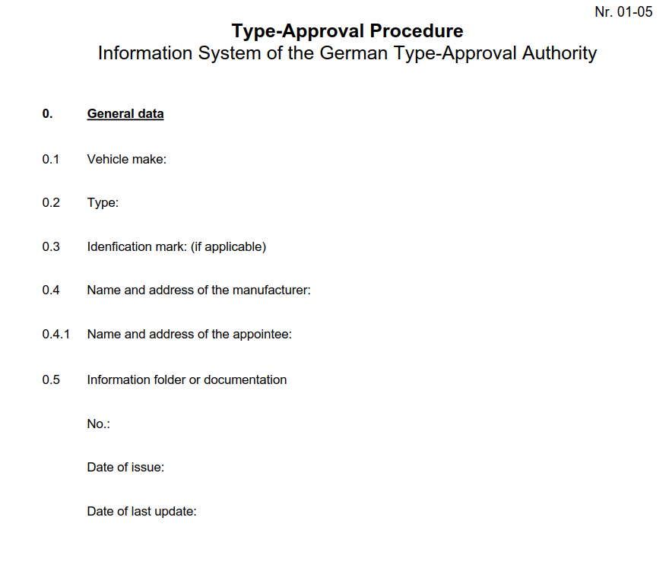

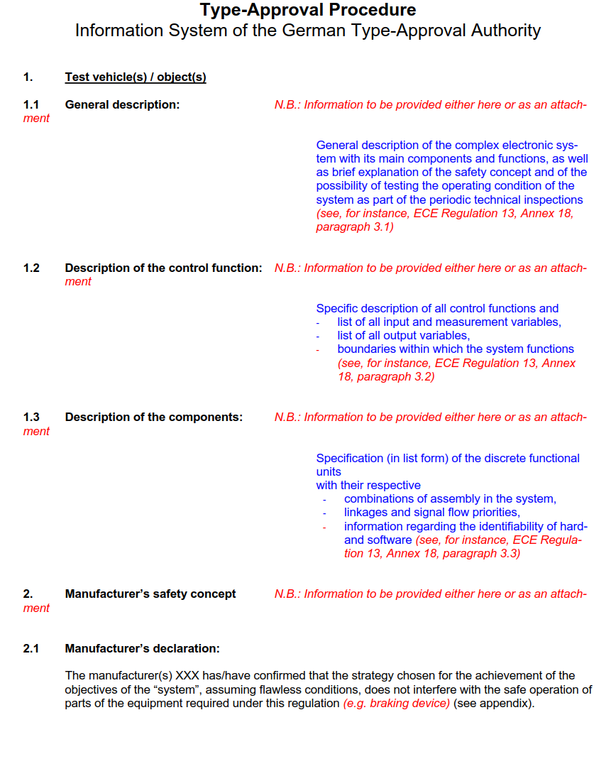

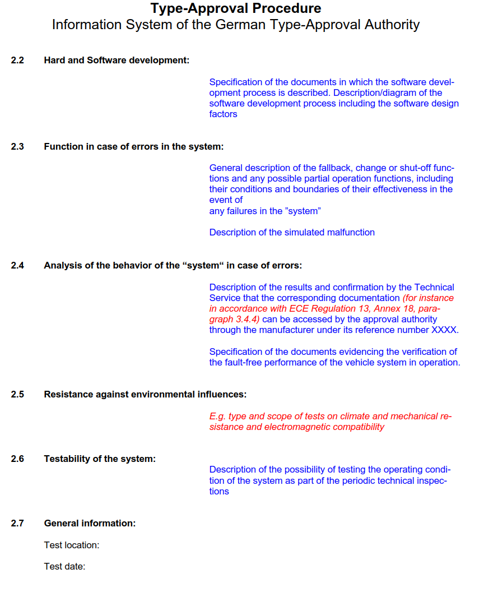

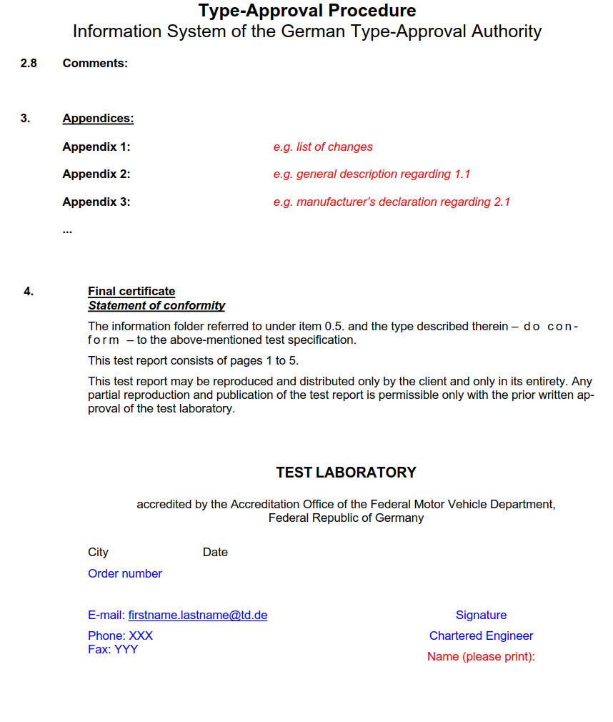] ».

*Annexe 8,*

*Ajouter un nouveau paragraphe 3.3*, libellé comme suit :

« **3.3 Essais de l’ESF**

**Le véhicule doit être conduit avec l’ESF activée sur une voie délimitée de chaque côté par un marquage.**

**Les conditions d’essai et la vitesse d’essai du véhicule doivent être dans la plage de fonctionnement du système déclarée par le constructeur.**

**Le constructeur et le service technique doivent s’entendre sur les détails des essais décrits ci-après afin d’adapter les essais prescrits aux cas d’utilisation pour lesquels l’ESF est conçue.**

**En outre, le constructeur doit démontrer à la satisfaction du service technique que les prescriptions énoncées aux paragraphes 5.1.6.2.1 à 5.1.6.2.6 sont satisfaites dans toute la gamme de fonctionnement de l’ESF (spécifiée par le constructeur dans les données concernant le système). Cela peut se faire sur la base de documents appropriés joints au procès-verbal d’essai.**

**[3.3.1 Essai de l’ESF de type a.i/ii : (manœuvre latérale intempestive)**

**Un véhicule cible roulant dans la voie adjacente doit s’approcher du véhicule mis à l’essai et l’un des deux véhicules doit réduire au maximum leur écartement latéral.**

**Les prescriptions d’essai sont satisfaites si :**

**a) Une intervention de l’ESF est déclenchée,**

**b) Les signaux d’avertissement sont émis au plus tard au début de l’intervention, et**

**c) L’intervention de l’ESF ne conduit pas le véhicule à quitter sa voie de circulation initiale.]**

**[3.3.2 Essai de l’ESF de type a.iii : (manœuvre latérale délibérée)**

**Le véhicule mis à l’essai doit amorcer un changement de voie alors qu’un autre véhicule se trouve dans la voie adjacente, de telle sorte qu’ils entreront en collision si l’ESF n’intervient pas.**

**Les prescriptions d’essai sont satisfaites si :**

**a) Une intervention de l’ESF est déclenchée,**

**b) Les signaux d’avertissement sont émis au plus tard au début de l’intervention, et**

**c) L’intervention de l’ESF ne conduit pas le véhicule à quitter sa voie de circulation initiale.]**

**[3.3.3 Essai de l’ESF de type b :**

**Le véhicule mis à l’essai doit s’approcher d’un objet placé sur sa trajectoire. La taille et la position de l’objet doivent être telles que le véhicule puisse contourner l’objet sans franchir le marquage de la voie.**

**Les prescriptions d’essai sont satisfaites si :**

**a) L’intervention de l’ESF permet d’éviter ou d’atténuer la collision,**

**b) Les signaux d’avertissement sont émis au plus tard au début de l’intervention, et**

**c) L’intervention de l’ESF ne conduit pas le véhicule à quitter sa voie de circulation initiale.]**

**[3.3.4 Essais des systèmes pouvant fonctionner en l’absence de marquage des voies**

**Dans le cas d’un système pouvant fonctionner en l’absence de marquage des voies, les essais correspondants visés aux paragraphes 3.3.1 à 3.3.3 doivent être répétés sur une piste d’essai dépourvue de marquage.**

**Les prescriptions d’essai sont satisfaites si :**

**a) Une intervention de l’ESF est déclenchée**

**b) Les signaux d’avertissement sont émis au plus tard au début de l’intervention,**

**c) Le déport latéral au cours de la manœuvre est au maximum de 0,75 m, comme prescrit au paragraphe 5.1.6.2.2, et**

**d) L’intervention de l’ESF ne conduit pas le véhicule à quitter la route.]**

**[3.3.5 Essai de réaction intempestive pour ESF de type b**

**Le véhicule mis à l’essai doit approcher d’une feuille de plastique [de couleur] d’une épaisseur inférieure à [3 mm] et d’une longueur inférieure à [2 m], placée sur la trajectoire du véhicule entre les marquages de la voie. La taille et la position de la feuille de plastique doivent être telles que le véhicule puisse la contourner sans franchir le marquage de la voie.**

**Les prescriptions d’essai sont satisfaites si :**

**a) L’ESF ne déclenche pas d’intervention.]** ».

*Ajouter un nouveau paragraphe 3.5*, libellé comme suit :

« **[3.5 Essais des ACSF de catégorie [C1]**

**3.5.1 Essai fonctionnel de changement de voie**

**3.5.2 Essai d’annulation de la procédure de changement de voie**

**3.5.3 Essai de neutralisation**

**3.5.4 Essai de désactivation**

**3.5.5 Essai de performance du capteur**

**3.5.6 Essai d’aveuglement du capteur**

**3.5.7 Essai de démarrage du moteur]** ».

Remarque : Le détail des essais doit être arrêté à la quinzième session du groupe de travail informel des ACSF (novembre 2017).

1. \* Conformément au programme de travail du Comité des transports intérieurs pour la période 2016-2017 (ECE/TRANS/254, par. 159, et ECE/TRANS/2016/28/Add.1, module 3.1), le Forum mondial a pour mission d’élaborer, d’harmoniser et de mettre à jour les Règlements en vue d’améliorer les caractéristiques fonctionnelles des véhicules. Le présent document est soumis en vertu de ce mandat. [↑](#footnote-ref-2)